# <오전>

(<https://github.com/masungil70/docker-kubernetes/blob/main/chapter3/3.1%20swarm%EC%9D%98%20%EB%AA%A9%EC%A0%81.txt>)

vmware에 2개의 머신 구축



(<https://github.com/masungil70/docker-kubernetes/blob/main/chapter3/3.2%20Docker%20Swarm%20%ED%81%B4%EB%9F%AC%EC%8A%A4%ED%84%B0%EB%A5%BC%20%EA%B5%AC%EC%84%B1.txt>)

1개 더 추가

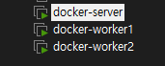

C:\Windows\System32\drivers\etc\hosts 파일 관리자 권한으로 열고 추가

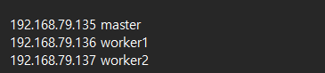

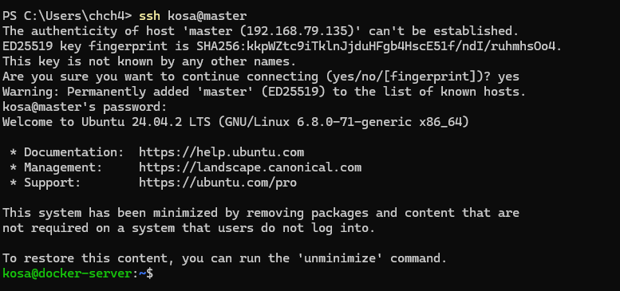





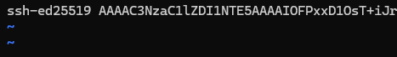

하면 비밀번호 없이 들어가기 가능

3가지 다 이렇게 실행

# <오후>



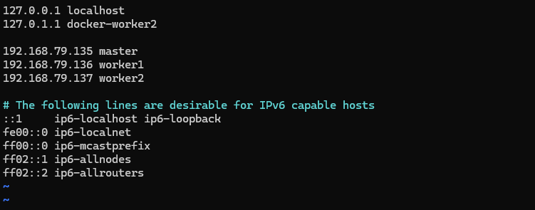

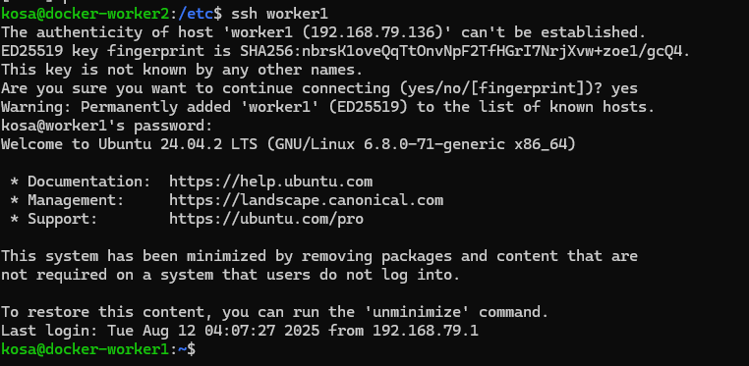

방화벽 설치

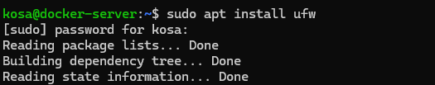



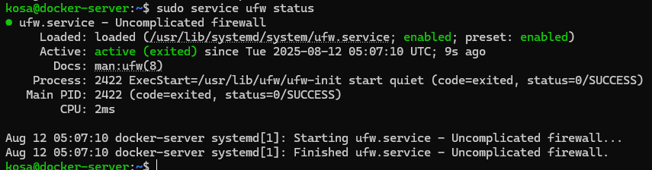





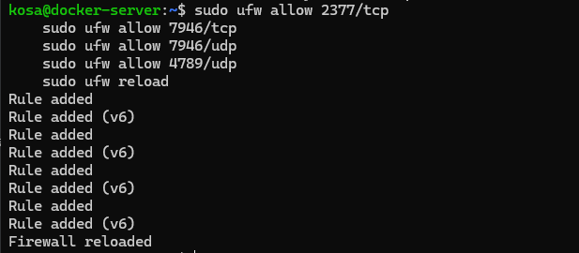

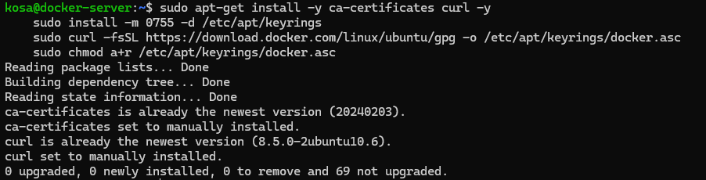

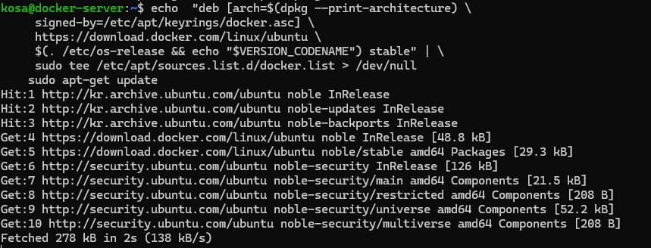





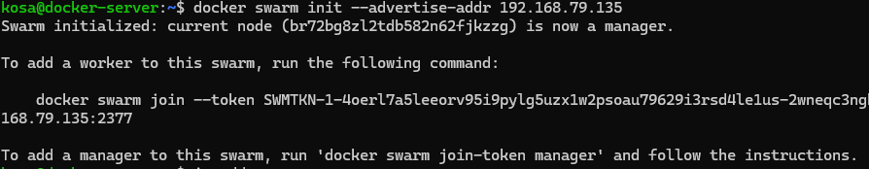



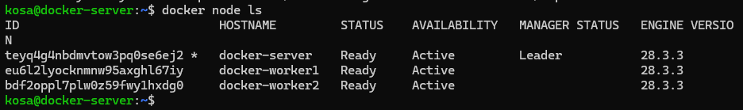

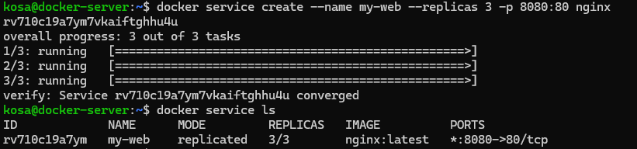

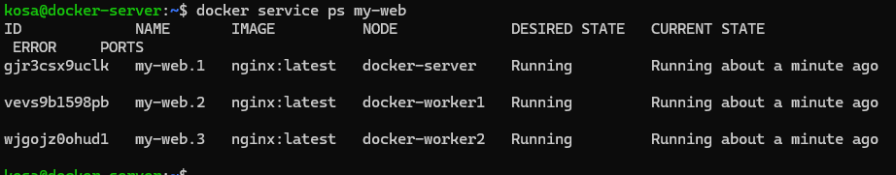

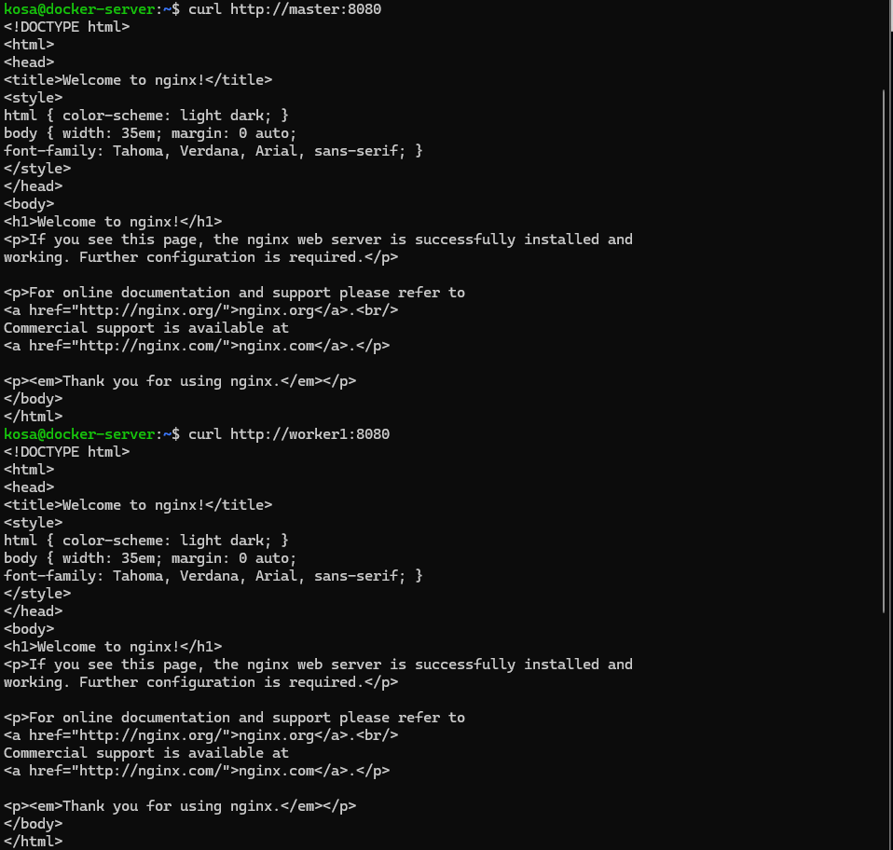

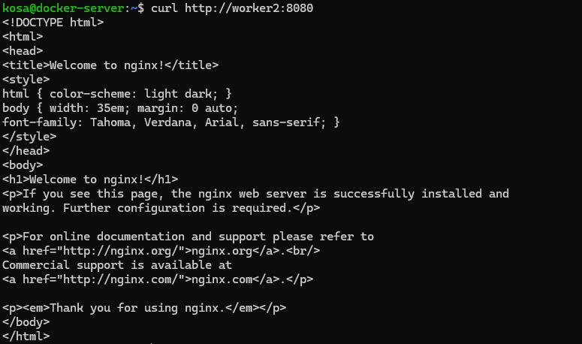

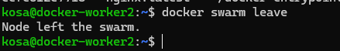

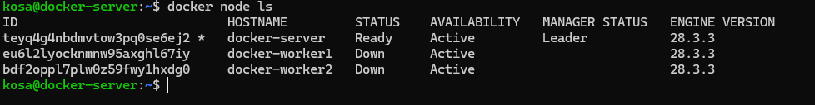

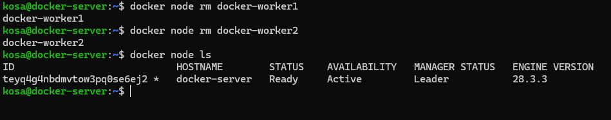

(<https://github.com/masungil70/docker-kubernetes/blob/main/chapter3/3.3%20%20%EB%85%B8%EB%93%9C%EC%9D%98%20%EC%97%AD%ED%95%A0%EC%9D%84%20%EB%B3%80%EA%B2%BD.txt>)

(<https://github.com/masungil70/docker-kubernetes/blob/main/chapter3/3.4%20%EA%B8%80%EB%A1%9C%EB%B2%8C%20%EC%84%9C%EB%B9%84%EC%8A%A4%20%EB%B0%8F%20%EB%9D%BC%EB%B2%A8.txt>)

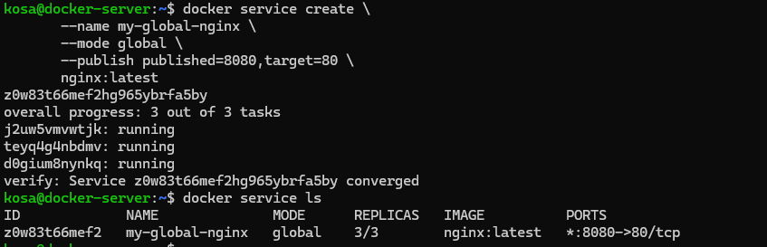

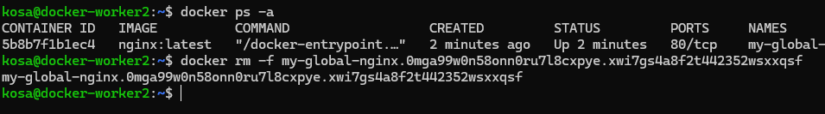



지워도 하나가 무조건 생김

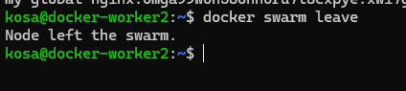

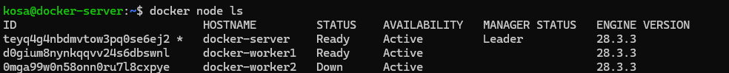





아예 지웠다가 재실행하니 3개만 있음